OS 과제 1

201610674 이영훈

컴파일 결과 화면 (제출할 화면 #1) 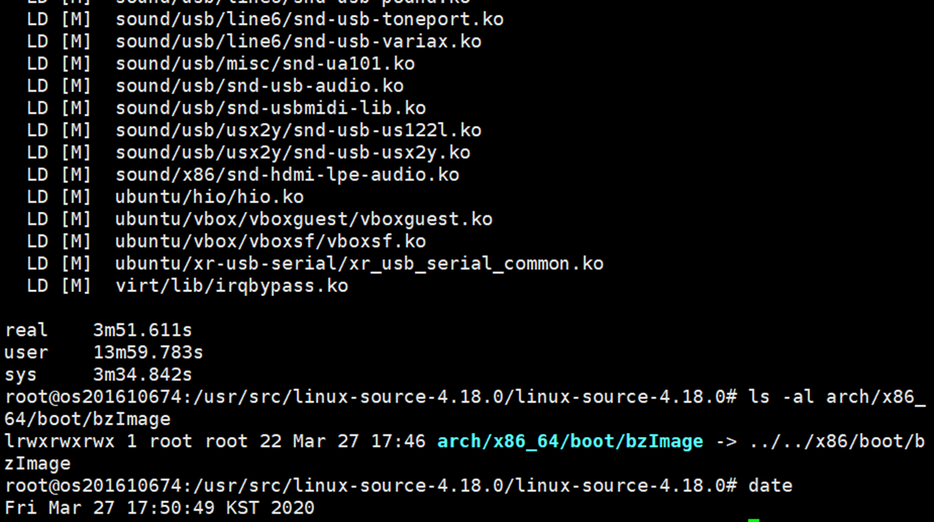

모듈 인스톨 결과 화면 (제출할 화면#2)

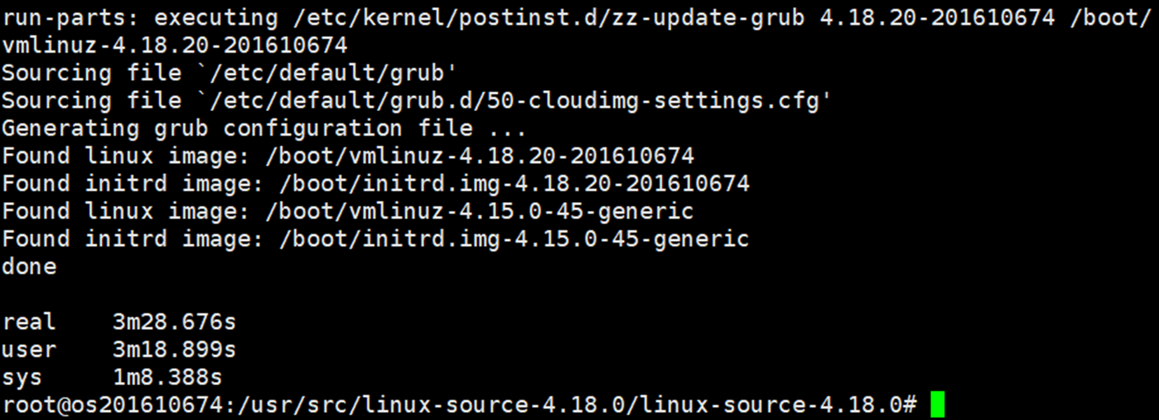

재부팅 및 확인 (제출할 화면 #3)

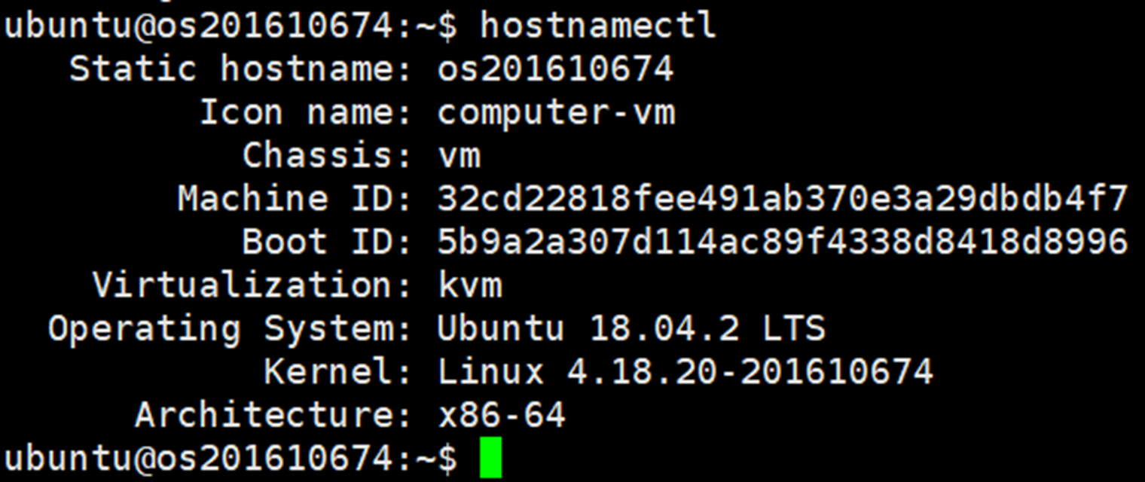

어려웠던 점 : 교수님이 올려주신 과정대로 따라하면 어려움 없이 따라할 수 있었으나 리눅스 명령어에 대해서 너무 몰랐던 거 같다.

그리고 과정 그대로 따라했으나 재부팅하고 마지막에 확인에서 커널버전이 바뀌지않아 다시 인스턴스를 만들어 재시도 하였다.

해결방안 : 수업에서 진행하는 과제들을 따라갈려면 혼자라도 리눅스에 대해 이해가 필요하다는 것을 알았다.